Министерство образования Республики Беларусь

Учреждение образования

Белорусский государственный университет информатики и радиоэлектроники

Факультет информационных технологий и управления

Кафедра интеллектуальных информационных технологий

**Отчет**

По лабораторной работе №1

По курсу

«Логические основы интеллектуальных систем»

Выполнил:

Студент гр. 721702 Сурунтович А.А.

Проверил: Бобков А.В.

Минск 2020

**Постановка задачи**

Проверить, является ли формула ДНФ.

**Грамматика языка логики высказываний.**

<константа>::=1|0

<символ>::=A|B|C|D|E|F|G|H|I|J|K|L|M|N|O|P|Q|R|S|T|U|V|W|X|Y|Z

<отрицание>::=!

<конъюнкция>::=&

<дизъюнкция>::=|

<импликация>::=->

<эквиваленция>::=~

<открывающая скобка>::=(

<закрывающая скобка>::=)

<бинарная связка>::=<конъюнкция>|<дизъюнкция>|<импликация>|<эквиваленция>

<атом>::=<символ>

<унарная сложная формула>::=<открывающая

скобка><отрицание><формула><закрывающая скобка>

<бинарная сложная формула>::=<открывающая скобка><формула><бинарная

связка><формула><закрывающая скобка>

<формула>::=<константа>|<атом>|<унарная сложная формула>|<бинарная сложная

формула>

**Реализация**

Реализация поставленной задачи производилась с помощью языка Javascript.

Режим анализа: пользователь вводит формулу, после чего подтверждает ввод.

Программа анализирует выражение в соответствии с приведённой выше грамматикой и выводит результат.

Режим тестирования: после перехода в режим тестирования пользователь запускает набор тестов. Пользователь волен перейти на любой из тестов без необходимости проходить предыдущие. Программа выводит выражение и предлагает пользователю ответить да/нет, после чего принимает ответ и проверяет его, выводя при этом результат.

**Алгоритм:**

1. Проверка не некорректные данные (пустое поле, null строка и т.п.)
2. Проверка на корректность расставленных скобок.
3. Проверка на отрицание формулы (если есть хоть одно отрицание формулы – сразу можно ответить нет)
4. Поиск и замена всех отрицаний атомов на условный символ.
5. Поиск и замена всех простых конъюнкций на условный символ.
6. Поиск и замена всех дизъюнкций на условный символ.
7. Проверка полученного результата (если остался лишь условный символ – выражение является ДНФ, в противном случае - нет)

Демонстрация работы программы:

Тест на ДНФ выражение:

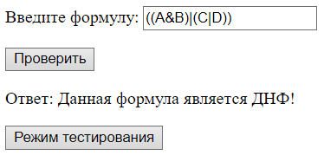

Тест на не ДНФ выражение:

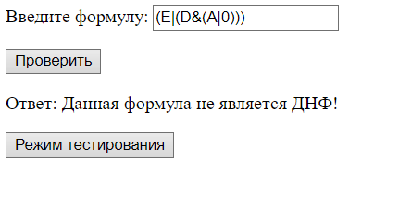

Тест на неверно расставленные скобки:

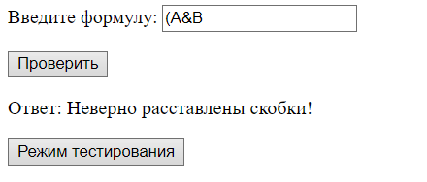

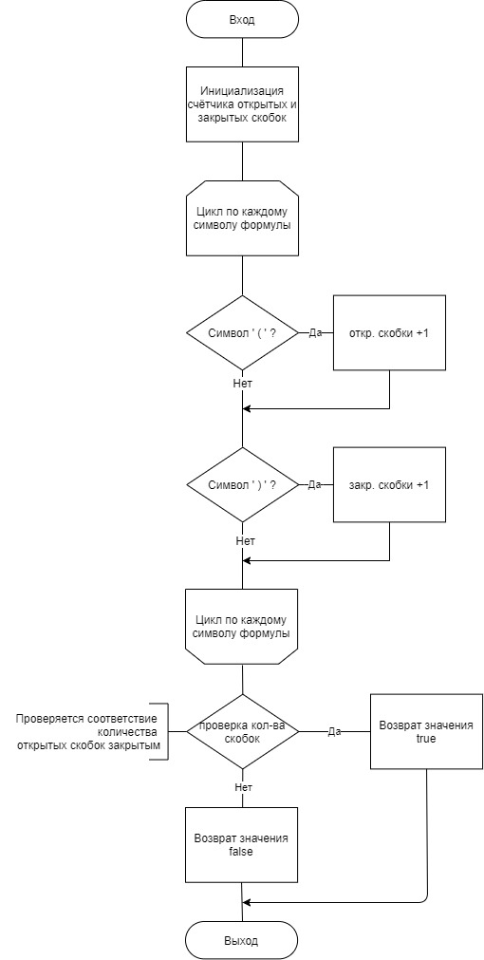Схема алгоритма проверки скобок:

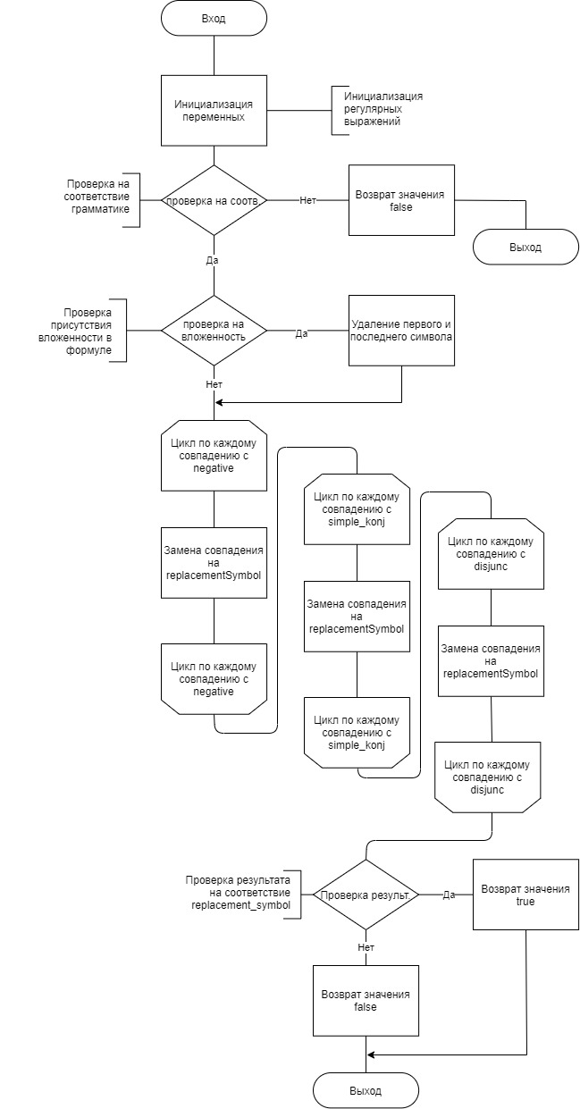

Схема алгоритма проверки на ДНФ:

**Вывод:**

В ходе выполнения лабораторной работы была разработана программа, позволяющая определить, является ли введённая формула ДНФ.